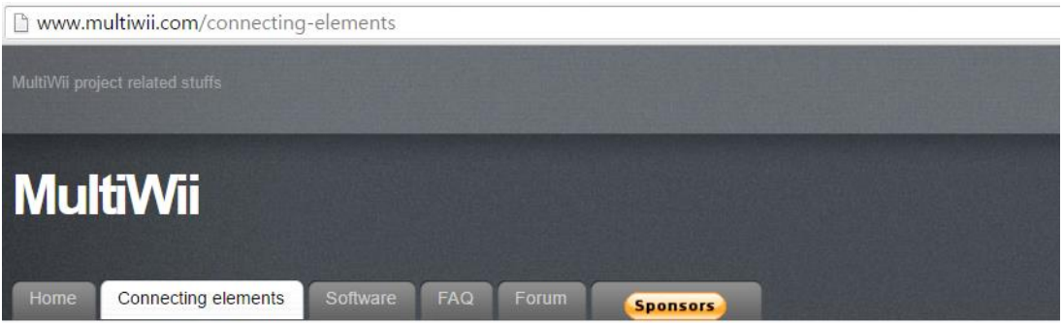

드론 비행제어 보드 FC(Flying Control)는 현재 CC3D, APM, Pixhawk, Naze32 등 많은 종류 들이 시중에 나와있다. 이들 모두 소프트웨어와 하드웨어가 오픈 되어 공개 되어 있다. FC 제어 보드를 구매하여 오픈 소프트웨어를 FC 에 올리는 것만으로도 시중에서 판매되고 있는 완성품 드론 못지 않게 성능과 안정성에 결코 뒤지지 않는다고 생각 된다. 오히려 제작자의 창의성에 의해 많은 기능들을 추가하여 독특한 기능의 드론으로 거듭 날 수 있도록 개발이 가능하다. 본 설명서는 첫 번째로 아두이노 Mega2560 R3 보드와 Sensor shield, GY-86 MCU 를 이용한 MultiWii FC(Flight Controller)를 만들고 QuadCopter 나 HexaCopter 등의 드론 기체에 장착하여 안정적으로 비행하는 것을 목표로 한다. 여기서는 QuadCopter 기준으로 설명한다.

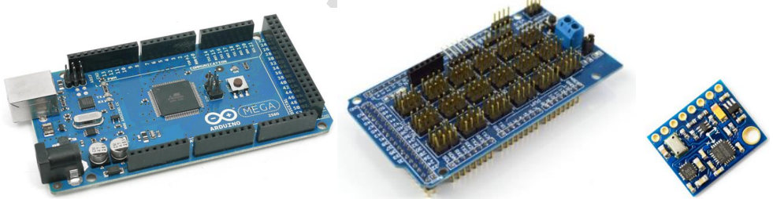

두 번째로는 GPS 모듈을 장착하여 PosHold(GPS Position Hold), RTH(Return to home), Mission Plan(GPS way to point) 기능 등을 사용하여 본다.

세 번째로는 초음파 센서나 적외선 센서 등을 이용하여 일정한 고도 유지와 장애물 회피 기능 등을 구현하여 본다.

**< 주의 사항 >**

**\* 완벽히 조립 및 상태를 확인하기 전까지는 프로펠러를 장착하지 마세요. 위험합니다.**

**\* 전원선 및 신호선 등의 결선시 +/-가 바뀌지 않도록 주의 하세요.**

**\* 사람이 많은 장소에서는 절대로 비행 및 테스트하지 마세요.**

**\* 11.1V 3S 리듐이온 배터리는 절대로 10.5V 이하에서 사용하지 마세요. 불량이 됩니다.**

**\* 본 매뉴얼은 성능개선 및 기능 추가를 위해 지속적으로 업데이트 됩니다.**

Source(ver2.4) : https://github.com/baileymarais/multiwii

드론 비행 자세 제어의 핵심인 오픈 소스로는 멀티위(Multiwii) 소스를 Arduino Mega2560 보드에 업로드하고 멀티위컨프 (MultiwiiConf)를 이용하여 기체를 설정 하거나 센서의 상태 등을 확인 한다. 이 작업이 Multiwii Drone 의 기본이다

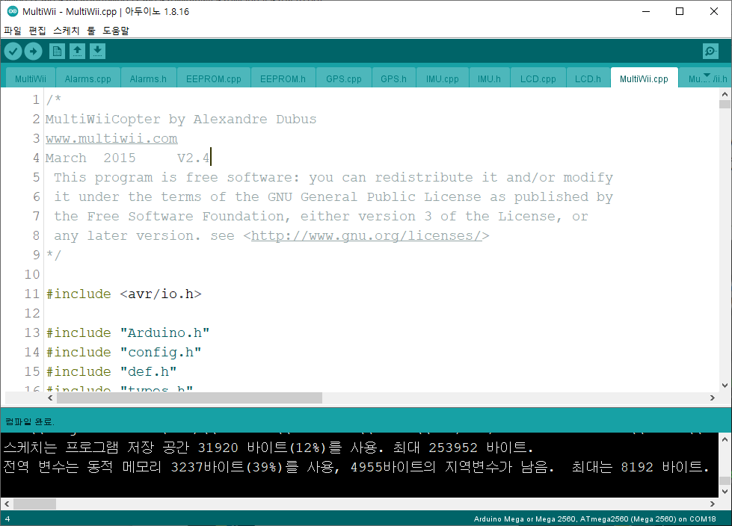

*\*WinGUI는 MultiWii V2.3까지만 지원한다. 따라서 WinGUI를 사용하려면 MultiWii.cpp에서 버전을 V2.3으로 변경해야 한다.*

GPS 모듈이 장착 되어 있어 경로를 지정하여 Mission Plan(Way point)기능을 사용 하고 싶다면 MultiWii WinGUI 또는 안드로이드 앱인 EZ-GUI 를 사용하여 way to point 를 설정하고 기체에 업로드 및 명령을 지정할 수 있다. HC-06 등의 Bluetooth 모듈이나 433MHz HC-12 Wireless Serial 모듈 등을 사용하면 무선으로도 편리하게 통신(텔레매트리)이 가능하다.

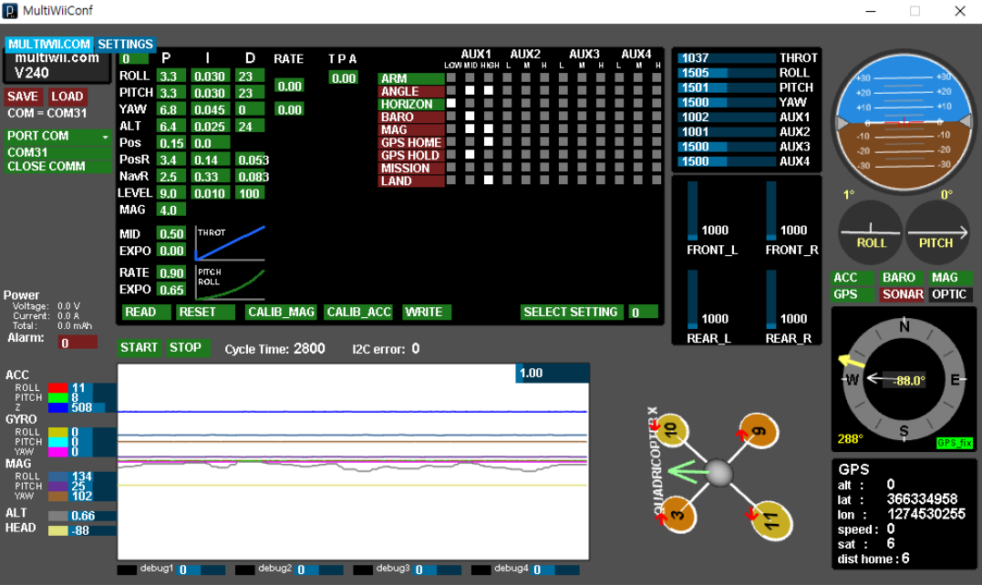

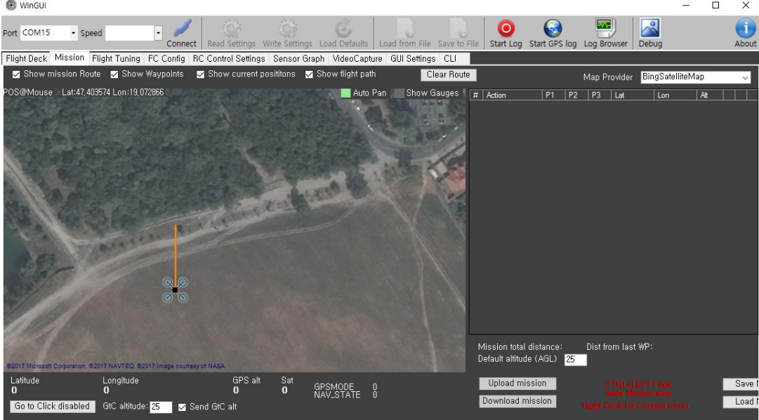

Mega2560 보드에 Multiwiil 소스를 올리고 MultiwiiConf GUI 에서 간단한 설정만으로도 안정적인 드론을 만들 수 있다. 준비 사항으로는 아두이노 Meag2560 과 GY-86 MCU 만 있으면 완벽한 Drone FC 를 만들 수 있으며 HC-06 Bluetooth 모듈이나 HC-12 등의 무선 시리얼 통신 모듈 등을 사용하면 편리하게 기체를 셋팅 하거나 명령을 줄 수 있다. GPS 를 장착하여 GPS Hold, RTH(Return to home), Mission Plan 기능 등을 추가하려면 Barometer 가 내장된 10 dof 이상의 GY-86 MCU 의 사용을 권장한다. 또한 초음파 센서나 적외선 센서를 이용하여 장애물 회피 기능이나 낮은 고도에서의 정확한 고도를 유지 시킬 수 있는 기능들도 추가 할 수 있다.

**1. 부품 준비**

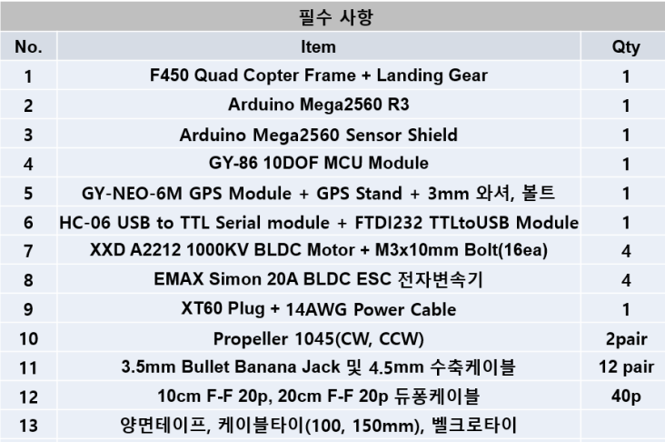

**2. Drone Frame 조립 및 결선**

FC는 ESC에 PWM신호(1000~2000us)를 전달 함으로서 모터의 회전 속도를 제어한다. 모터의 회전 방향은 CW(ClockWise)와 CCW(CounterClockWise)의 두 방향으로 제어하는데 이는 ESC의 모터 출력선의 교차 접속에 의해 회전 방향이 바뀌게 된다. 보통 CCW 모터의 캡은 흑색이고, CW는 은색이다.

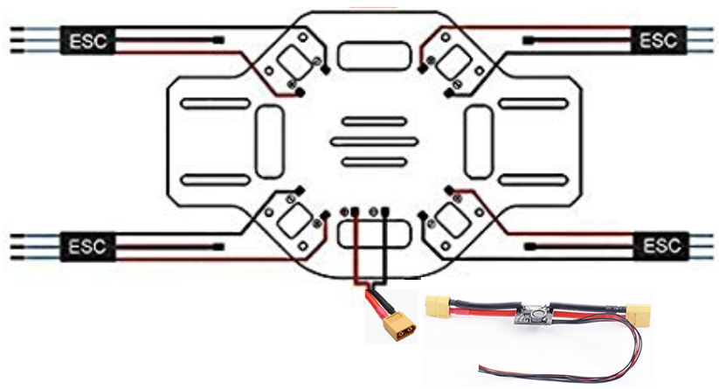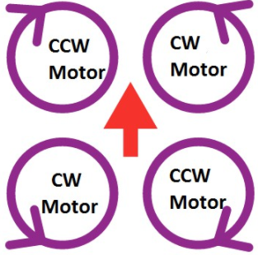

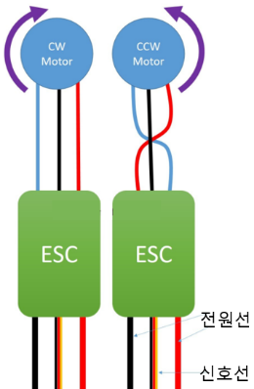

ESC의 전원선과 XT60 파워선을 아래 사진과 같이 납땜 후 암대를 조립한다.

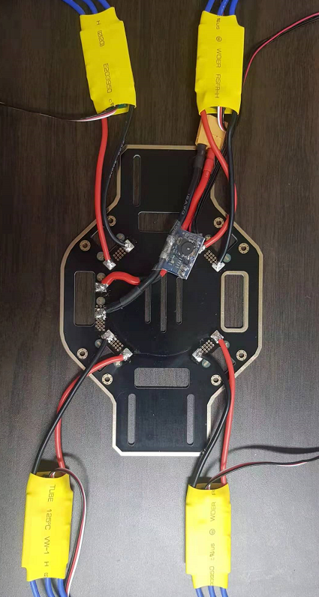

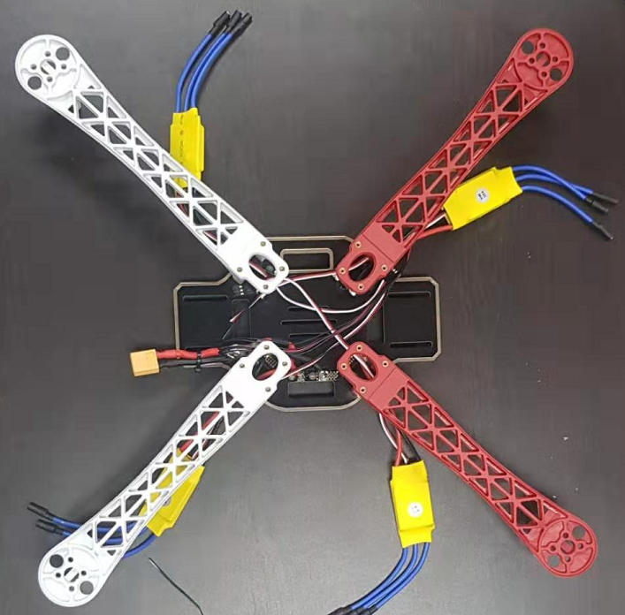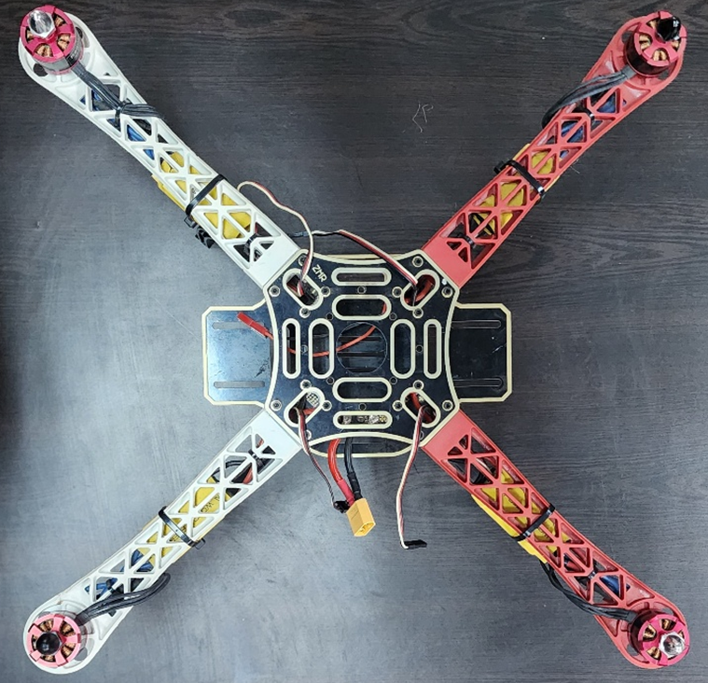

조립된 암대에 모터의 회전 방향을 확인하고 장착한 후 모터와 ESC결선 한다.

CCW는 흑색, CW는 은색 캡이다.

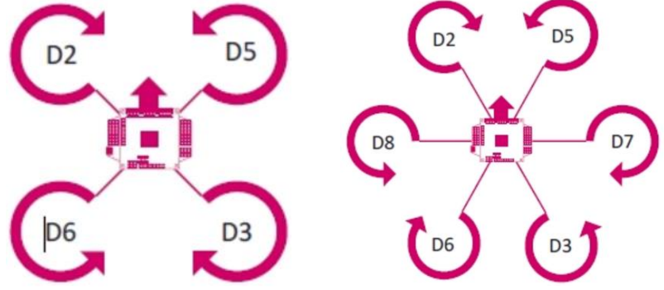

**3. 결선**

Mega2560의 센서쉴드보드 밑면의 회로가 Mega2560의 USB 컨넥터 금속부분이 접촉 되어 쇼트가 발생한다. 이를 방지하기 위해 테이프로 접촉되는 센서쉴드보드와 USB 컨넥터에 붙여 쇼트를 방지한다.

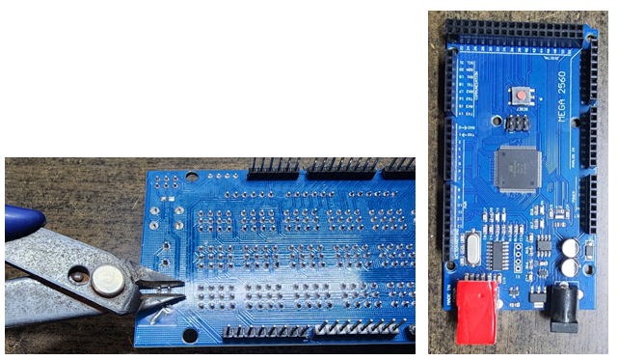

위와 같이 Mega2560에 센서 쉴드를 장착한 후 조종신호를 수신하기 위한 수신기의 연결, Multiwii와 무선 통신을 위한 HC-06 bluetooth 모듈의 연결, 자세제어를 위한 GY-86 IMU 모듈의 연결, GPS 모듈의 연결은 다음과 같이 한다.

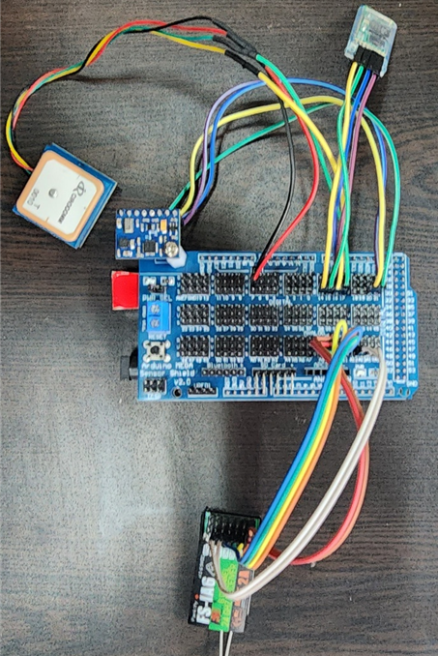

위와 같이 결선 할 때는 아래표를 참조로 하고 전원선의 +/-가 뒤바뀌지 않도록 주의한다.

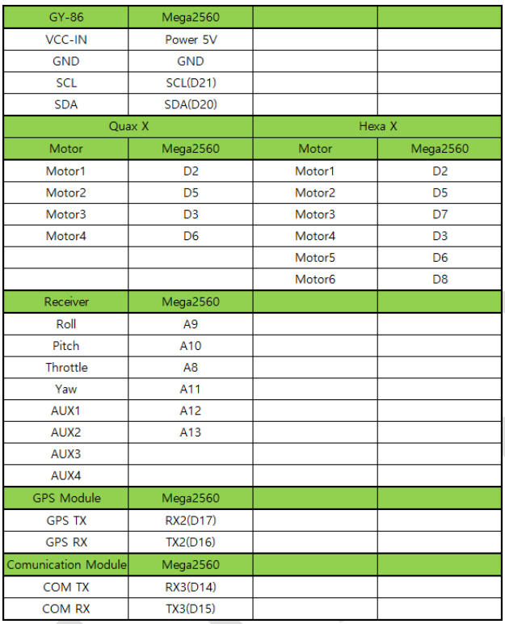

MultiWii 와 MultiWiiConf GUI, MultiWii WinGUI 를 아래 사이트에서 다운로드 한다. MultiWii 는 아두이노 Mega2560 보드에 다운로드 할 Drone FC 오픈소스이고, MultiWiiConf 와 MultiWii WinGUI 는 기체 셋팅을 위한 GUI 이다.

Multiwii Homepage : http://www.multiwii.com

Multiwii Download : https://code.google.com/archive/p/multiwii/

https://github.com/multiwii

http://www.multiwii.com/software

Multiwii WinGUI Download(WinGUI_2.3pre8(b5).zip)

: https://code.google.com/archive/p/mw-wingui/downloads

위 사이트에서 MultiWill_2_4.zip 파일을 다운로드 받아 압축을 풀면 아래 사진과 같이 두 개의 상위 폴더(MultiWii, MultiWiiConf)가 있다. MultiWii 하위 폴더에서 MultiWii.ino 를 두 번 클릭하여 아두이노 스케치를 실행한다.

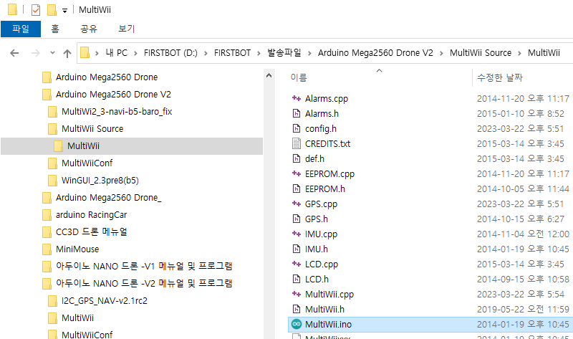

Quadcoper 의 기본적인 비행 셋팅을 위해 MultiWill 소스를 일부 수정하고 다운로드를 완료하였다면, MultiWiiConf GUI 를 실행하여 아두이노 Mega2560 보드의 이상 유무를 확인한다.

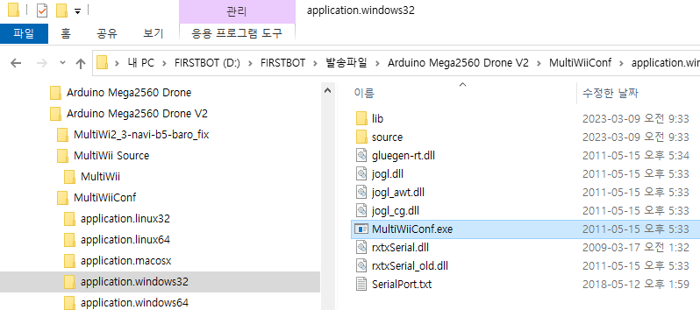

MultiWiiConf.exe 를 실행한다. 이 때 실행이 되지 않으면 오라클에서 제공하는 windows 용 Java development platform 이 설치 되어 있지 않아서이다. 아래 링크에서 다운로드 받아 PC 에 설치 한다.

Windows 용 Java Download : <https://www.java.com/ko/download/ie_manual.jsp?locale=ko>

MultiWiiConf 가 실행되면 Mega2560 의 시리얼 포트를 선택한 후 Start 버튼을 누르면 현재 Mega2560 FC 의 정보를 읽어와 화면에 보여진다. 드론에 필요한 셋팅 정보와 설정 화면이 있다.

**3.1 GY-86 MCU 장착**

비행 자세 제어 유지의 기본 센서는 가속도 센서와 자이로, 지자계 센서이다. GY-86 모듈은 3 축 자이로, 3 축 가속도, 3 축 지자계, 대기압 등의 센서가 내장된 10DOF 센서 모듈이다. I2C SCL, SDA 의 단자를 Mega2560 의 **SCL(D21), SDA(D20)**에 F-F 듀퐁 케이블을 이용하여 연결한다. 물론 VCC(5V)와 GND 도 연결한다. 먼저 GY-86 에 사진과 같이 2.54mm Header Pin 을 납땜하여야 한다. Mega2560의 센서보드에 지지대를 자장한 후 GY-86을 장착 한다. Barometer는 강한 직사광선과 진동 바람 등에 영향을 많이 받으므로 이를 보고하고자 보호 케이스를 적용한다

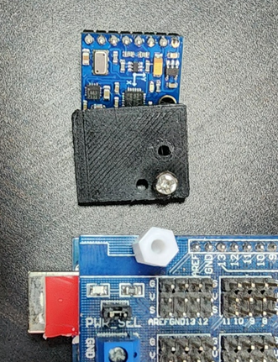 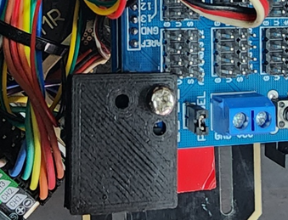

이와 같이 사용된 IMU가 GY-86이라면 Multiwill 소스파일의 Config.h에서 #define GY-86만을 활성화 해야 한다.

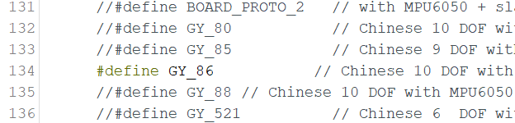

**3.2 무선 시리얼통신 모듈의 장착.**

HC-06 Bluetooth 모듈 또는 HC-12 무선시리얼통신 모듈의 결선 방법과 텔레매트리의 사용법에 대해서 설명 한다. HC-06 Bluetooth 모듈이나 HC-12 433MHz 무선 시리얼 통신 모듈이나 모두 시리얼 인터페이스이기 때문에 RX, TX 포트를 Mega2560 의 **TX3(D14)/RX3(D15)**에 각각 연결한다.

**3.2.1 HC-06 셋팅**

MultiWiiConf 또는 안드로이드 앱인 “MultiWii Configuration Tool”, “EZ-GUI Ground Station” 등과 연동하기 위해 baud rate 115200bps 로 설정한다. 기본 baud rate 는 9600bps, Bluetooth name 은 HC-06 이다. 아래 그림과 같이 FT232RL 과 같은 USB to TTL Serial module 과 결선하고 PC 에서 시리얼 모니터를 이용하여 변경한다.

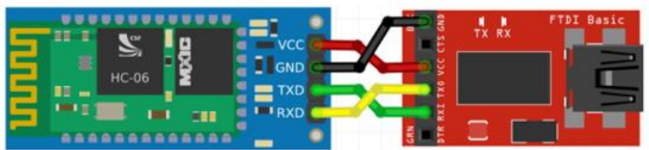

“AT” command로 우선 통신이 가능한지 확인한다.

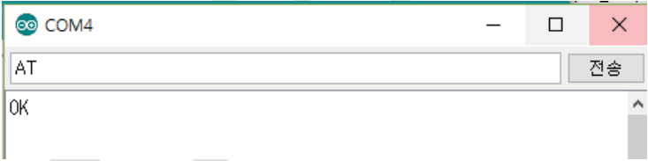

“AT+NAMExxxxxx” command로 고유 이름을 변경한다.

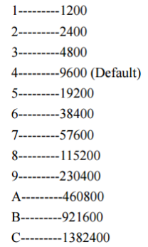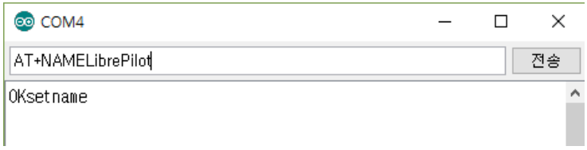

“AT+BAUD8” command로 baud rate를 115200bps로 변경한다.

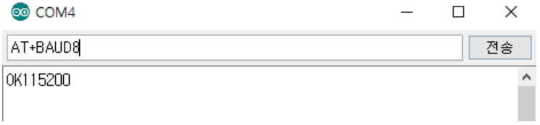

어떤 HC-06은 line ending 없음을 선택해 주어야만 command가 실행 되는 모듈도 있다.

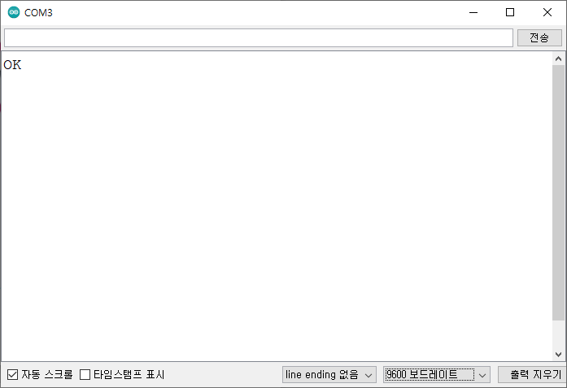

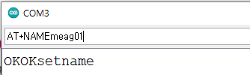 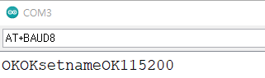

HC-06 Bluetooth 모듈을 설정 하였다면 Multiwii config.h 파일에서 SERIAL3_COM_SPEED Baud rate 를 **“115200”**으로 수정 한다.

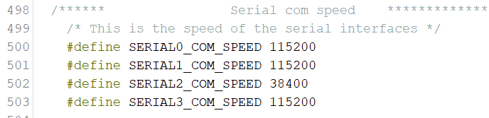

**3.2.2. HC-12 433MHz 100mw 무선시리얼 통신 모듈 장착하기**

Bluetooth Module 은 사용하기가 간편하나 통신 거리가 짧은 것이 단점이다. HC-12 433MHz 무선통신 모듈 또한 통신 거리가 그리 긴 편은 아니나 Bluetooth 모듈 보다는 상대적으로 통신 거리가 길다. HC-12 433MHz 100mw 무선 시리얼 모듈 2 개를 GCS 용 Air 용으로 2 개를 만든다. HC-12 의 설정을 변경하기 위해서 CP2102 모듈과 **5V-VCC, GND-GND, TX-RX, RX-TX, SET-DTR** 을 각각 납땜하여 결선한다. Air 용과 GCS 용 모두 설정 값을 변경해 주어야 한다. 설정이 끝난 후에는 SET-DTR 결선을 없애 줘야 한다

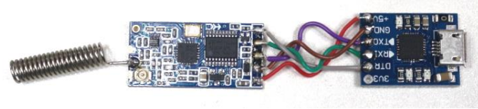

결선이 완료 되었으면 시리얼 모니터 프로그램(Sketch)을 실행한다. Arduino IDE Sketch 의 시리얼 모니터 프로그램의 CP2102 의 포트를 선택 한 후 돋보기 모양의 시리얼 모니터를 실행 한다.

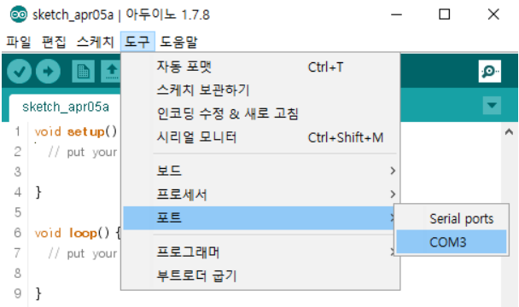

아래와 같은 AT 컴맨드를 순서대로 실행한다. 각 컴맨드를 실행하면 “OK” 응답이 나타날 것이다. 디폴트 Baud rate 값이 9600bps 이므로 시리얼 모니터의 값도 9600bps 로 설정 되어 있어야 통신이 된다. 각 컴맨드를 순서대로 실행 한 후, SET-DTR 선을 끊어 내야 한다. SET-DTR 이 연결 되어 있는 상태는 HC-12 가 Command Mode 인 상태인 것이다.

**AT //Test Command.**

**AT+B57600 //Change buad rate to 57600bps.**

**AT+C099 //Change Channel to 099.**

**AT+A000 //Change the module address.**

**AT+P8 //Set the transmitter power.**

**AT+RX //Obtain all parameters for the module.**

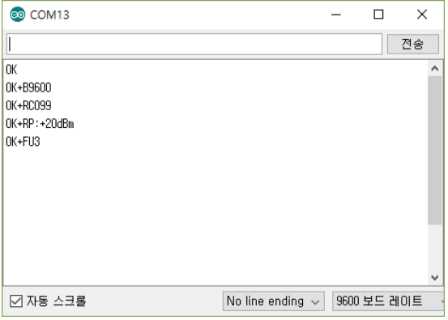

Air 용과 GCS 용 모두 설정을 변경하였다면 GCS 용은 HC-12 의 PCB 뒷면에 절연테이프를 붙인 후 수축 튜브로 전체를 보호한다. Micro USB data 케이블을 이용하여 PC 에 연결 한다.

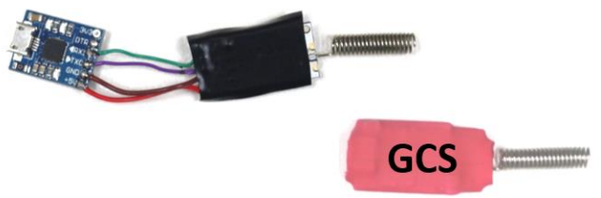

Air Module 은 VCC, GND, TX, RX 단자에 Female 듀퐁 케이블을 아래 사진과 같이 한쪽 끝은 잘라내고 납땜 한 후 수축튜브로 전체를 보호 한다. TX, RX 단자를 Mega2560 의 **TX3(D15), RX3(D14)**에 연결하면 된다.

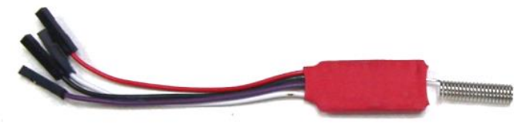

위와 같은 무선 통신 모듈을 사용하려면 Multiwill config.h 파일에서 SERIAL3_COM_SPEED Baud rate 를 57600 으로 변경한다.

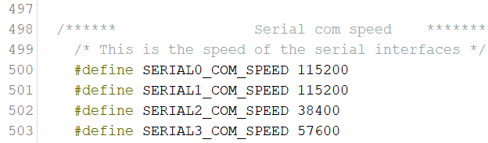

여기까지 통신 관련된 셋팅이 완료 되었다면 Multiwii 또는 WINGUI 를 실행하여 통신여부를 확인한다. 하기 메뉴는 Flight Deck 메뉴로 일반적인 상태를 보여 준다.

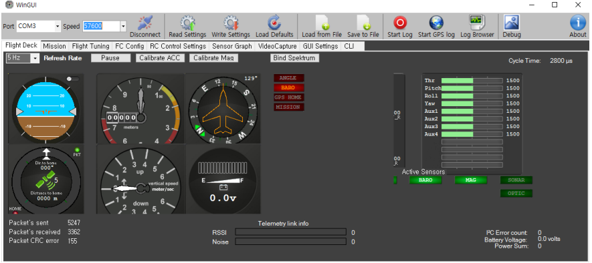

**3.3 GPS(Beitian) 모듈 장착하기**

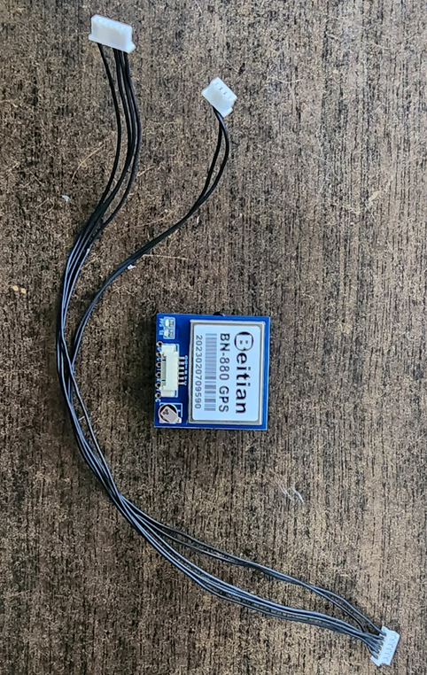

M6 GPS 모듈에 비해 포지셔닝 정확도가 높은 Beitian BN-880의 사용하기 위해 케이블링 작업을 하기 위해 위 사진의 왼쪽 6pin 컨네터쪽의 게이블을 중간 쯤에서 자른 뒤 Female 듀퐁 케이블을 납땜하여 연결한다.

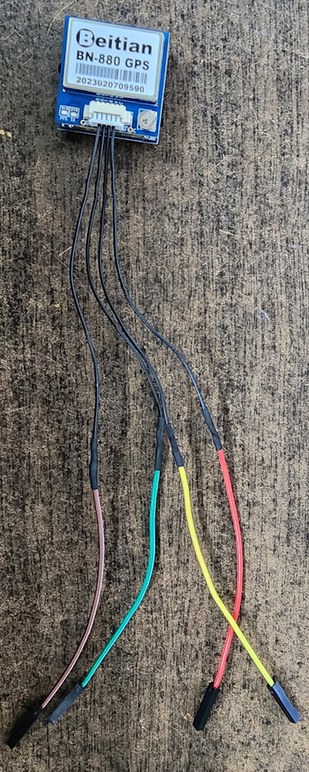

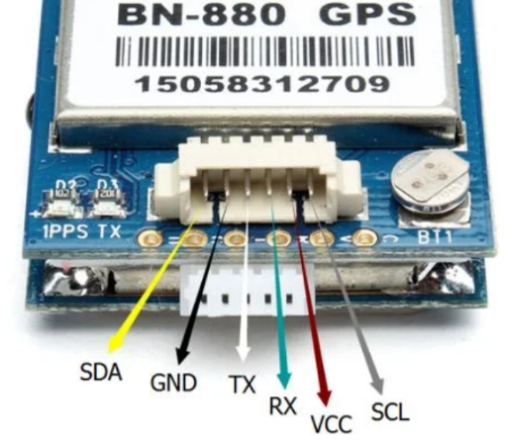위에서 보았을 때 GND, TX, RX, VCC 순서이므로 컨넥터의 핀은 커터칼 등을 이용하여 SDA에 있는 핀을 GND쪽으로 옮겨야 한다. 옮긴 후 튜퐁게이블과 납땜하여 결선한다. 그리고 TX는 Mega2560의 **Serial2의 RX2(D17)에 RX는 TX2(D14)에** 결선한다.

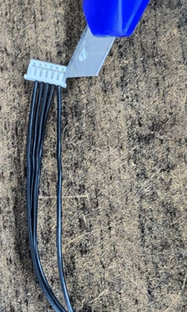

위와 같이 Beitian GPS를 Mega2560과 연결하였다면 MultiWill config.h 에서 Serial2의 Buad rate를 38400으로 변경한다. 만약 GY_MEO6MV2 NEO-6M GPS Module을 사용하였다면 9600bps로 변경하여야 한다.

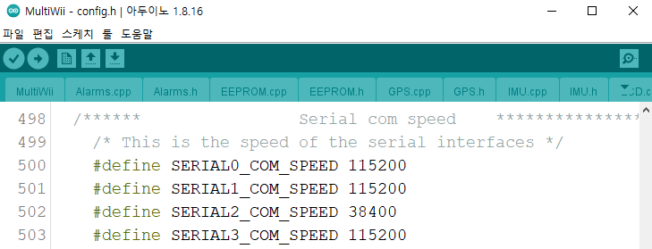

그리고 GPS 프로토콜 타입을 UBLOX를 선택한다. NEO-6M GPS는 NMEA이다.

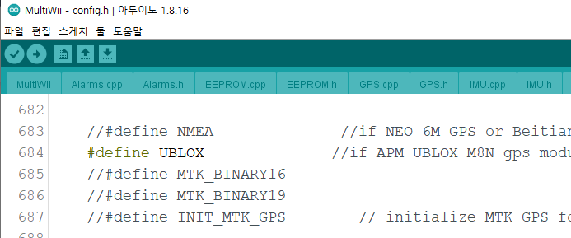

**3.4 수신기 연결하기.**

수신기의 CH1~CH6 까지 **Mega2560 의 A9, A10, A8, A11, A12, A13** 에 순서대로 F-F 듀퐁 케이블을 이용하여 연결한다. 물론 수신기의 VCC 와 GND 도 Mega2560 의 VCC 와 GND 에 연결한다. 조종기에 따라서는 ROLL 과 PITCH 가 반대로 매칭된 경우도 있으므로 주의 해야 한다. 또한 PWM 입력이므로 조종기에 수신기 타입이 PWM이 아닌 다른 모드로 설정되어 있어서는 안된다. FlySky 조종기에서는 PPM Output이 Off 상태에 있어야 한다.

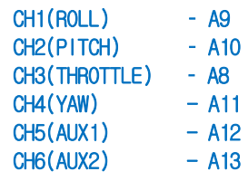

**3.5 조종기 및 수신기 설정**

3.5.2 채널 변경

여러대의 드론이 같은 종류의 FlySky I6 조종기를 사용한다면 조종기마다 다른 채널을 가져야 한다. 이는 서로 간접에 의한 오류를 방지하기 위해서이 다. 수신기와 바인딩을 하기전에 조종기에서 채널을 변경해야 한다. 1대의 조종기와 여러대의 드론을 운용하는 경우에도 수신기마다 조종기의 채널을 변경 후에 바인딩 해야 한다.(FlySky I6 조종기는 20개의 모델을 선택 할 수 있다)

a. 조종기의 “OK” 버튼을 길게 눌러 메뉴에 진입한다.

b. “System”을 “OK” 버튼을 눌러 선택한다.

c. “System” 메뉴에서 “Model select”를 선택한다.

d. “Model select” 메뉴에서 “UP/DOWN” 버튼으로 다른 조종기와 중복이 되지 않는 채널을 선택한 후 “CANCEL” 버튼을 길게 눌러 저장한다.(20 개 까지 가능) 모델 선택이 끝났으면 조종기와 수신기를 바인딩 한다.

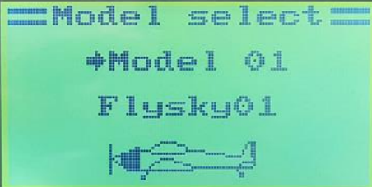

3.5.2 수신기와 조종기의 연결을 위한 바인딩을 하려면 아래와 같이 한다.

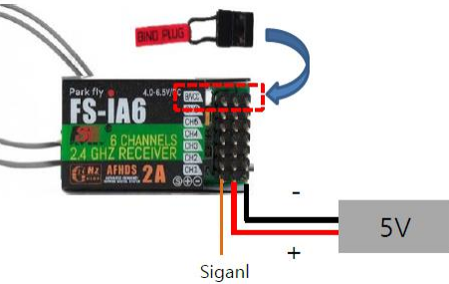 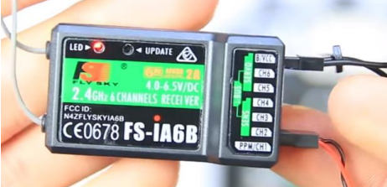

a.그림과 같이 수신기의 B/VCC 표기된 PIN에 Bind plug를 꽂는다.

b. 5V 전원을 인가한다. 전원 인가시 적색 LED가 빠르게 점멸 거린다. 이때 조종기의 전원 꺼져 있어야 한다.

c. 조종기의 Bind KEY를 누른 상태에서 전원을 ON한다. LCD 화면에 RXBinding.. 이라는 메시지가 뜨며 바인딩이 성공하면 LCD 화면에 RXBind OK 라는 메시지가 뜬다.

d. 바인딩이 성공하면 수신기의 적색 LED가 느리게 점멸한다. 이 상태에서 수신기의 Bind plug를 제거하고 수신기의 전원을 제거한다.

e. 수신기의 Bind plug를 제거한 상태에서 다시 전원을 인가하면 조종기의 LCD 화면에 RX 표시가 뜨면 정상적으로 바인딩이 완료 된 것이 다. • 만약 바인딩이 실패 하면 여러번 반복한다.

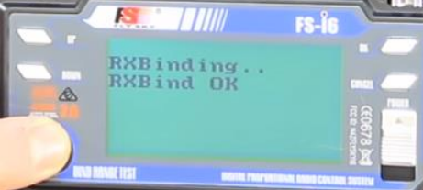 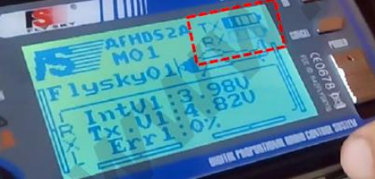

3.5.3 PWM/PPM으로 변경 방법

PWM이 아닌 PPM으로 변경하려고 하면

a. “OK” 버튼을 길게 눌러 메뉴에 진입한다.

b. “DOWN” 버튼으로 “RX Setup”을 선택한 후 “OK” 버튼을 눌러 메뉴에 진입한다. “Receiver PPM Output”의 선택을 “UP/DOWN” 버튼으로 “on”을 선택 한 후 “CANCEL” 버튼을 길게 눌러서 저장한다.

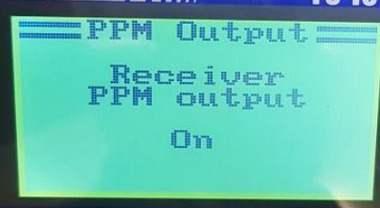

여기 까지 결선이 완료 되었다면 다시 한번 결선표를 확인하고 잘못 결선된 부분이 없는지 확인하고 위 결선 과정의 결과로 변경된 Multiwii code를 Mega2560에 Upload 한 후 MultiConf에서 모든 하드웨어가 정상 동작하는지 확인한다. GPS 수신상태를 확인하려면 야외나 창가에서 진행한다. 전원 인가시 IMU는 초기화를 진행하므로 수평 상태에 놓여 있어야 한다.

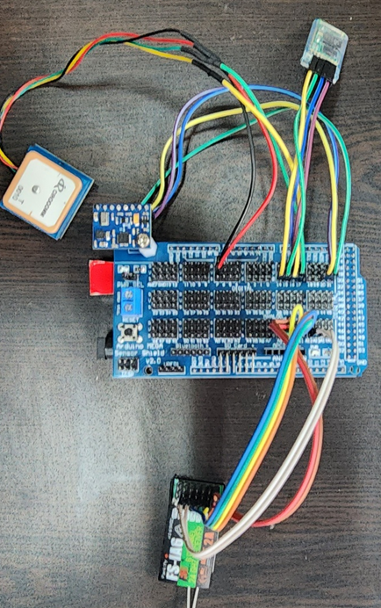

MultiConf에서 IMU의 상태 수신기의 상태, GPS의 상태가 정상적인지 확인한다.

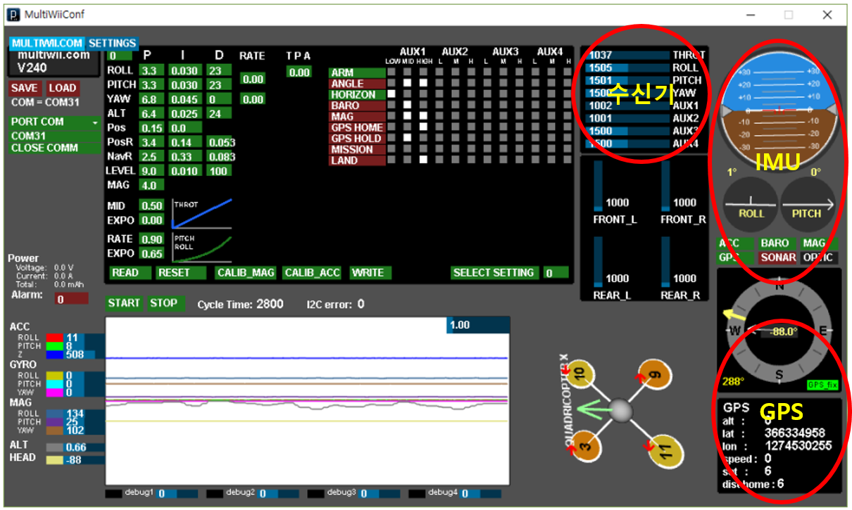

**3.6 IMU Calibration(ACC 가속센서)…**만약 IMU의 ROLL, PITCH 상태가 수평이 아니고 기울어져 있다면

가속도 센서(Accelerometer Sensor)는 3축 가속도 센서이다. 3축은 X,Y,Z 방향이다. 가속도 센서 보정은 드론을 수평상태로 움직이지 않는 상태여야 하고 진동이 없는 상태에서 “**CALIB_ACC**” 버튼을 눌러 진행한다. 버튼을 누른 후 15초 정도 그대로 두면 위의 Roll, Pitch의 수평계가 일치하게 되면 “ **WRITE**” 버튼을 눌러서 저장한다.

가속센서 캘리브레이션을 해도 수평계가 안 맞는 경우 보드의 리셋 버튼을 눌러 재 부팅 후 다시 실행 한다. 여러 차례 진행 해도 수평이 되지 않는 다면 IMU 센서 자체가 불량일 수 있으므로 IMU 센서 자체를 교체한다.

**3.7 MAG Calibration(지자계 센서 보정)**

지자계 센서(전자 나침반 센서)를 사용하는 GPS 비행 모드에서는 미리 조정을 해 두어야 한다. 보정의 순서는 “**CALIB_MAG**” 버튼을 누른 후 30초 이내에 ROLL(좌우) 방향으로 360도씩 만큼 회전 시켜 주고, 마찬 가지로 PITCH(전후) 방향과 YAW(회전) 방향으로도 (+/-) 방향으로 회전 시킨 후 수평 상태로 원위치에 놓은 후 “**WRITE**” 버튼을 눌러 저장한다.

**3.8 Flight Mode(비행 모드)…아래 그림과 같이 비행모드를 설정한다.**

AUX1(CH5)가 LOW 일 때는 HORIZON 비행 모드로 수동 비행 모드이고

AUX1이 MID 일 때는 Baro meter와 MAG 센서를 이용한 GPS HOLD 비행 모드이다.

AUX1이 HIGH 일 때도 Baro meter와 MAG 센서를 이용한 Retrun to HOME 후 Landing 비행을 한다.

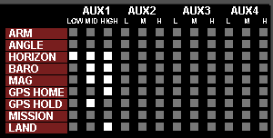

ARM : 시동 여부를 표시

ANGLE : 조종기 스틱이 중앙에 있을 때 기체가 평형을 유지.

HORIZONE : ANGLE mode 와 Acro Mode 의 혼합으로 조종기 스틱이 최대치에서는 Acro mode 로 동작한다.

BARO : Barometer 센서를 사용한 고도유지를 위한 mode.

MAG : compass 센서를 이용한 RTH mode 에서 방향을 유지할 때 이용, GPS 선택시 동시에 선택하여야 한다.

GPS HOME : RTM mode 로 반드시 MAG 선택을 동시에 선택하여야 한다.

GPS HOLD : 비행중 위치를 고정할 때 사용 되며 BARO mode 와 MAG mode 를 동시에 선택

LAND : 자동착륙 기능으로 multiwii 소스의 수정이 필요하다. 위와 같이 비행 모드를 조종기의 AUX1 에 의해 할 당 할 수 있다.

위와 같이 결선 상태가 완료되고 Multiwiii가 기본 수정 사항이 수정된 상태에서 업로드 된 상태이고 MultiConf에서 모든 센서들의 동작에 문제가 없다면 조립된 기체에 Mega2560을 장착하고 Motor연결된 ESC를 Mega2560의 **D2, D5, D3, D6**에 아래 그림의 모터 순서와 맞게 결선한다.

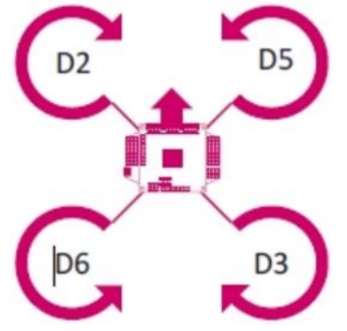

Mega2560을 프레임에 부착하기 위해 양면테이프 플레이트를 이용한다.

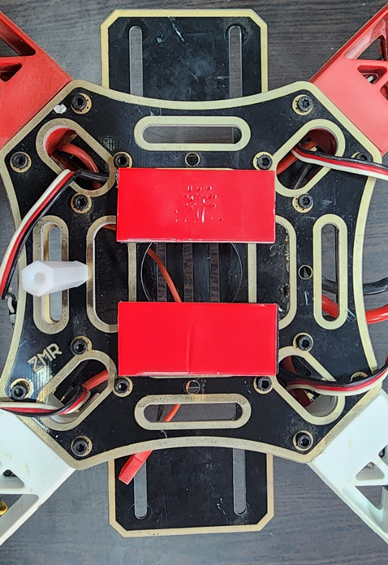

GPS를 장착하기 위해 50mm 지지대에 GPS 마운트를 장착한 후 기체에 부착한다.

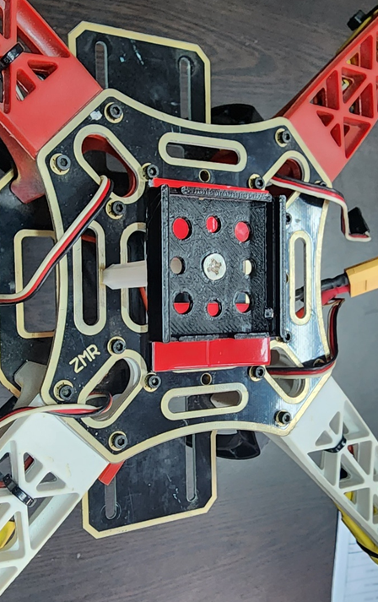

Mega2560을 프레임에 부착한 후 GY-86 IMU의 커버를 그림과 같이 부착한다. IMU의 방향은 Y가 전면 방향으로 배치해야 한다. IMU 커버를 씌우는 이유는 IMU 센서, 특히 Baro meter의 오류를 방지하고자 함이다. Barometer는 강한 직사광선과 진동 바람 등에 영향을 받기 때문이다.

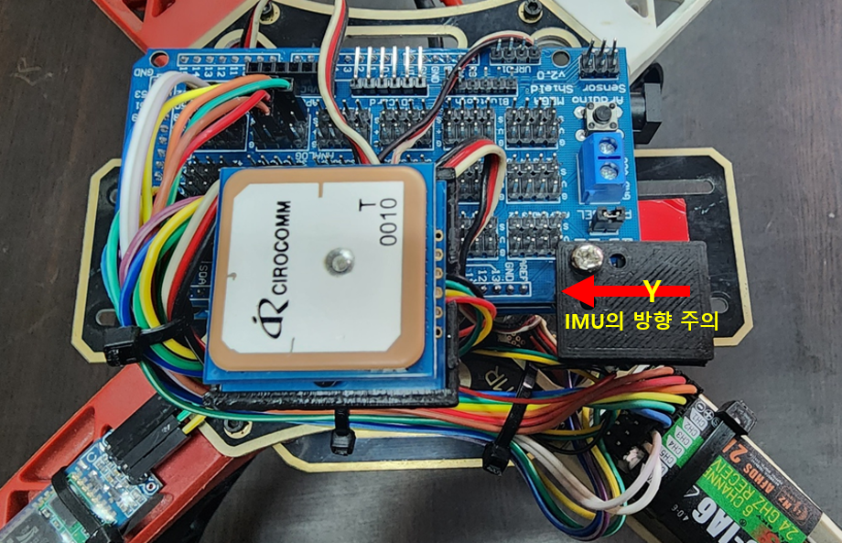

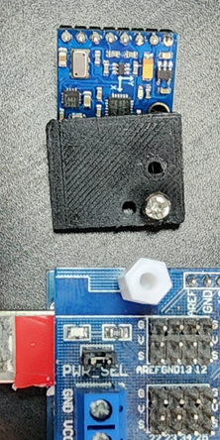

아래 그림은 조립이 완료된 모습이다. 그림에는 프로펠라가 장착되어 있으면 모든 테스트가 완료 되기 전까지는 프로펠라를 장착하여서는 안 된다.

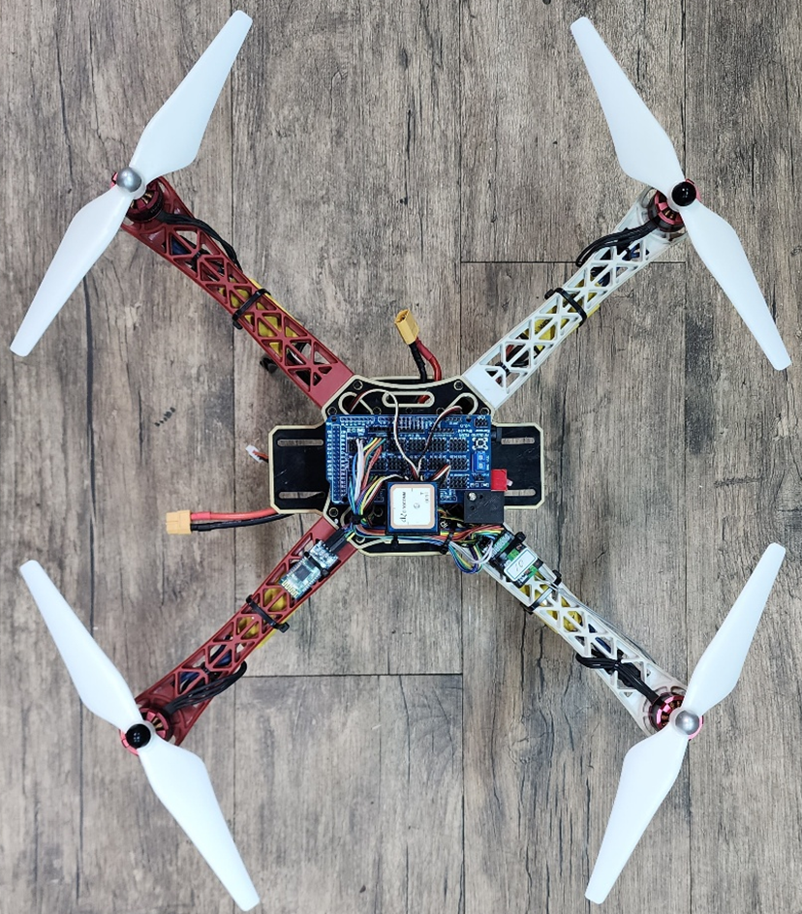

센서의 동작 상태 확인, ACC와 MAG Calibration, 비행 모드 설정 등이 끝난 상태이고 위 사진과 같이 조립이 완료된 상태라면 **프로펠라를 제거** 한 후 시동을 걸어 모터테스트를 진행한다.

**3.10 Arming(시동) 및 모터**

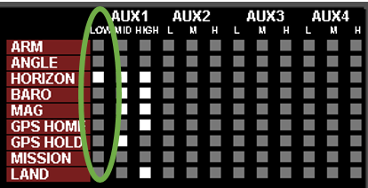CH5가 SWC 스틱이고 SWC가 Low 상태에서 시동을 켤(Arm)때는 조종기의 쓰로틀(Throttle) 키 값을 최하, 요(Yaw) 키 값을 최대로 해야 한다. 반대로 끌(Disarm)때는 쓰로틀의 키 값을 최하로, 요 키 값은 최소로 하여 시동을 끈다. 그 외에 다른 기능들도 아래 그림과 같이 지원하니 참조하라.

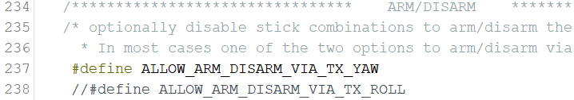

만약에 위와 같이 했는데도 시동이 걸리지 않는다면 아두이노 스케치의 Multiwii.h 파일에서 MINCHECK, MAXCHECK 값을 확인해야 한다. 아래 두 개의 그림에서 보면 조종기에서 수신된 요(YAW) 키 값의 최소가 1106 이고 최대값이 1904 이다.

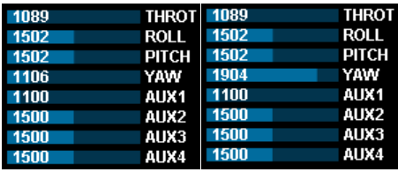

Multiwii.h 에 키 값에 대한 최소 최대값이 1100, 1900 으로 디폴트 값으로 되어 있다. 이럴 경우 수신 받은 YAW 키 값이 최대 1904 이므로 시동(Arm)은 되지만, 최소값이 1106 이므로 시동이 꺼지지 않는다. 따라서 아래와 같이 Multiwii.h 의 다음 코드를 아래와 같이 수정한 후 컴파일과 Mega2560 FC 에 다운로드를 하면 최소값이 1130 보다 작으므로 시동이 꺼진다.

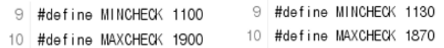

MultiWiiConf GUI 의 상단 탭에서 SETTING 을 누르면 아래의 사진과 같은 설정 화면이 나온다.

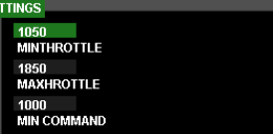

위의 사진에서 쓰로틀 키를 맨 아래에 두었을 때의 값이 1089 이다. Minthrottle 의 값은 1050 이다. 이 경우는 아무 문제 없다. 그러나 Minthrottle 의 값이 1100 으로 설정 되어 있을 경우에는 매우 위험 할 수 있다. 시동을 켜자마자 모터가 회전이 될 수 있기 때문에 조종기에서 수신되는 쓰로틀의 값보다 작은 값으로 변경해 줘야 한다. 녹색 에디터 창에 마우스 커서를 대고 클릭 키를 누른 상태에서 값을 변경 한 후 WRITE 버튼을 눌러 저장한다. 또한 ESC의 켈리블이션의 min 값이 1050 보다 크게 설정 되어 있는 경우는 ESC가 비프음을 내며 초기화 하지 못할 수 있다 이때에는 ESC의 min cal 값이 1050 이하가 되도록 ESC 켈리브레이션을 진행해야 한다. ESC Calibration은 뒤에서 설명한다.

시동이 걸렸다면 쓰로틀 스틱을 천천히 올려 모터의 회전 방향을 확인한다. 아래 그림의 모터의 회전 방향과 반대 방향으로 회전 한다면 모터의 가운데 선을 기준으로 좌우선을 바꾸어서 다시 결선 한다.

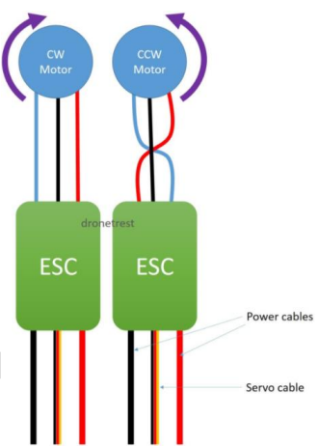

위와 같이 시동이 걸리고 모터의 회전방향까지 확인하였다.

그러나 4개 모터가 동일한 속도를 회전을 시작하지 않을 때 ESC 켈리브레이션을 실행해야 한다. 단 정의 차이가 크지 않을 경우에 초보자에게는 추천하지 않는다. 잘못된 ESC의 켈리브레이션의 진행으로 ESC가 불량이 되는 경우가 종종 있기 때문이다.

**3.11 ESC Calibration**

ESC와 브러시리스 모터를 사용하는 경우에 같은 제조사의 ESC를 사용하더라도 PWM 수치의 차이와 브리시리스 모터의 오차 등으로 같은 ESC, 모터를 사용하더라도 최소, 최대 전압, 전류 사용에서 약간의 차이점이 발생된다. 이를 최소한 으로 보정하는 것이 ESC Calibration이다.

3.11.1 Multiwii에서 ESC 켈리브레이션

a. 프로펠라와 배터리가 연결되어 있다면 반드시 분리

b. config.h에서 다음의 주석을 해제.( //#define ESC_CALIB_CANNOT_FLY)

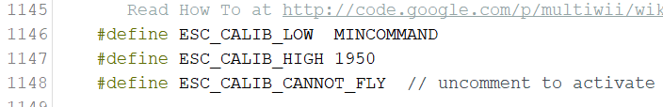

c. 수정된 multiwii 소스를 업로드 후 USB 해제

d. 외부 배터리 연결(연결 전 프로펠라 반드시 제거)

e. 최기 최대 속도로 모터가 회전하고 잠시 멈춤.

f. 15초 정도 대기 후 외부 배터리 해제.

g. //#define ESC_CALIB_CANNOT_FLY 을 원래대로 주석 처리 후 아두이노에 다시 업로드한다.

또 다른 방법으로 ESC 제조업체의 권장방법으로 Calibration 을 하는 것을 권장함. ESC 와 모터가 연결되어 있고 ESC 전원선과 신호선이 수신기의 쓰로틀 채널에 연결되어 있는 상태에서 조종기의 쓰로틀 스틱을 최대로 한 상태에서 ESC 에 전원을 인가하면 모터에서 평상시와는 다른 비프음이 들린다. 이때 바로 조종기의 쓰로틀 스틱을 최소 위치에 놓으면 또 다른 비프음이 들리고 또다시 평상시의 노멀 스타트 비프음이 들리면 ESC Calibration(Max/Min Level)이 끝난 것이다. ESC 의 Calibration 방법은 제조사마다 다를 수 있으므로 제조사의 매뉴얼에 따른다.

**3.12 Multiwii PID 개념**

아래 그림과 디폴트 PID값도 호버링이 안정적이다. 그러나 그렇자 않은 경우에 대해서 PID 설정의 개념을 설명한다.

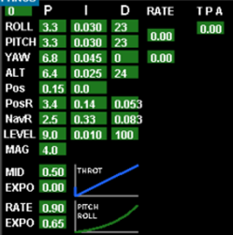

3.12.1 P설정 : 비례제어 설정

비례제어란 현재 값과 목표치와 차이를 기준으로 제어를 한다. 즉, 목표치와 멀다면 더 많이 더하고, 목표치에 가까워질수록 천천히 더하여 목표치에 수렴하는 제어를 한다. 목표치와의 차이에 factor를 곱하여 접근하는 방식이라 최종값에 도달하는 시간이 오래 걸린다. 아마 무한대로 크게하면 목표치에 수렴하지 못하고 계속 진동만 할 수 있다.

P가 너무 크면 복원력 및 반응력이 커지게 된다. P값을 확 낮추면 안정적으로 천천히 목표값에 접근하나 대신 반응성이 떨어지고 P값을 크게 하면 그 만큼 반응은 빨라지나 컨트롤이 어려워 진다.

3.12.2 I설정 : 적분제어 설정

적분제어란 지금까지의 오차를 누적하여 오차를 줄여 나가는 방식으로 비례제어의 마지막 부분 각도 0도를 맞추기 위하여 기체가 흔들리는데. 이 때의 오차를 누적 합산하여 점점 오차를 줄여 나간다.

기체의 수평을 미세하게 맞추는 역할을 하지만 초기에 목표와의 차이가 클 때에는 오버슈트를 발생 시킨다. 초기에 기체를 크게 흔들고 서서히 오차를 잡아 나가는 방식이다.

호버링 상태에서 기체가 특정 방향으로 흐른다는 것은 I값이 부족하여 오차를 빨리 보정하지 못하는 것이다. 기체가 흔들리는 것은 I값이 반대쪽으로 다시 오차를 만드는 것이다. I값을 줄이거나 P값을 줄여 흔들리지 않게 한다. 또한 스로틀 제어가 힘들어 지면 P를 더 낮추고 적절한 I값을 찾는다.

아무리 해도 기체가 특정 방향으로 흐를 경우 초기 ACC Calibration 또는 송수신기의 값이 정확하게 중심이 아니라 발생할 수 있는 문제로 평평한 장소에서 ACC Calibration을 실행 해야 한다.

3.12.3 D설정 : 미분제어 설정

미분제어란 급격하게 드론 상태가 변할 때 빠르게 보정하는 부분이다. PI제어로 충분 할 있다. D는 조정 및 조작 실력이 늘면 다시 설정해도 무방하다. D값이 크면 조종 및 작동에 반응성이 좋다고 한다.

3.12.4 PID 기본

P값은 값이 커지는 경우 자세 유지 복원에 대한 반응 감도를 조절하게 된다.

P값의 증가는 자세 유지에 대한 복원 동작이 크게 반영되고

P값의 감소는 자세 유지에 대한 복원 동작이 작게 반영된다.

그러므로 쓰로틀 조작으로 호버링을 유지하기 힘들면 P값을 줄여가고

스틱의 중심에서 기체가 안정을 찾지 못하고 흐르면 P값을 높여가고

기체가 중심을 잡지 못하고 앞뒤 또는 좌우로 흔들린다면 I값은 줄이고 P값은 증가 시켜 본다.

위와 같은 개념으로 기본 PID값에서 비행성이 내 마음에 들도록 가감을 해서 최적의 PID값을 찾는다.

**3.13 MultiWii 2.4 Source의 수정(config.h) for Auto Landing, failsafe시 포함.**

자동 착륙(Auto Landing)을 위해서는 MultiWii의 소스 수정이 필요하다. 이 또한 Fail Safe시에도 GPS Home & Auto Landing이 자동으로 이루어진다. Fail Safety의 경우는 송신기의 신호를 잃었을 때 또는 Batter fail safe시의 경우이다.

MultiWiil 2.4의 config.h에서 #define MAG_DECLINATION x.xf 를 링크된 URL을 클릭하여 현재 위치의 Magnetic declination 값을 확인하여 수정한다. Magnetic declination (방위각)은 항공기 내의 자기장이 지구의 자기장에 상호 작용하여 발생하는 compass 오차의 형태이며 이를 보상하는 것이다.( <http://magnetic-declination.com/> )

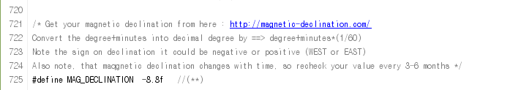

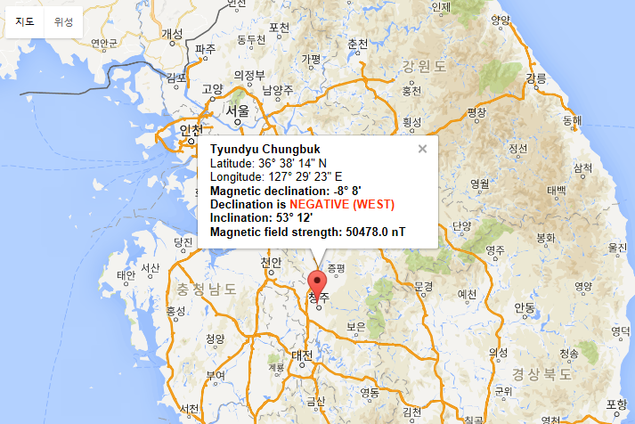

또는 MultiWiiConf의 SETTINGS 메뉴에서 수정도 가능하다.

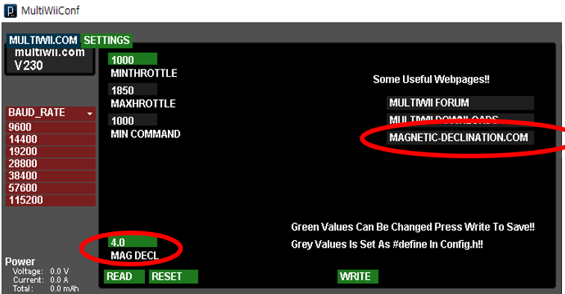

#define FAILSAFE를 주석을 해제하여 송신기로부터 신호가 수신 되지 않으면 비상 착륙 하도록 한다. FAILSAFE_DELAY 10은 1초를 의미하므로 1초 이상 신호가 끊기면 작동이 된다. FAILSAFE_DETECT_THRSHOLD 985는 수신 되는 Throttle 신호가 985이하 이면 동작되며 Transmitter Failsafe시의 Throttle value은 Minthrottle값에 200을 더한 값으로 착륙시 모터가 회전한다. 이 또한 자신의 기체에 맞는 값으로 수정할 필요가 있다.

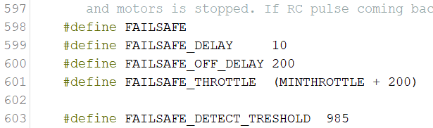

AUX 박스를 체크하는 구문을 gps.cpp 파일에 추가한다.(350 line 주석처리, 351 line 추가)

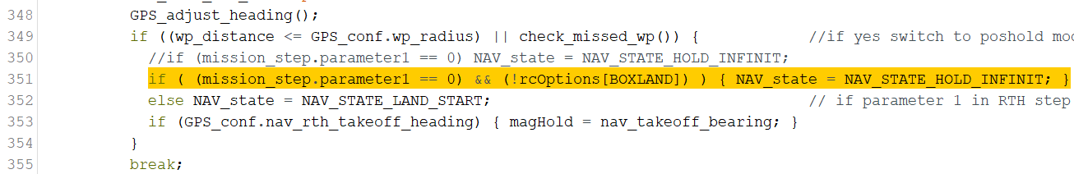

multiwii.cpp에 추가 코딩을 아래와 같이 failsafe flag에 대한 사항을 추가 한다.

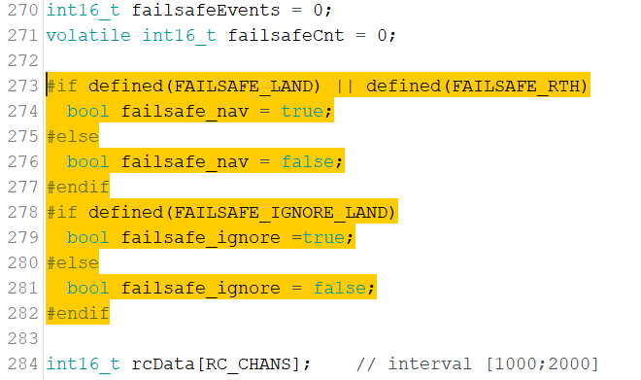

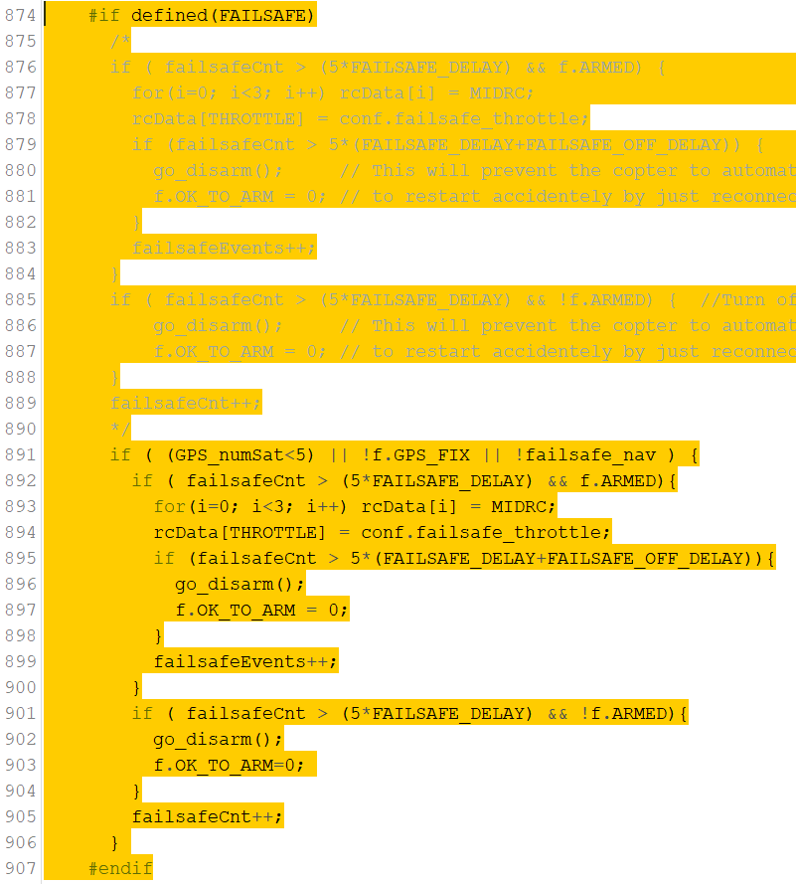

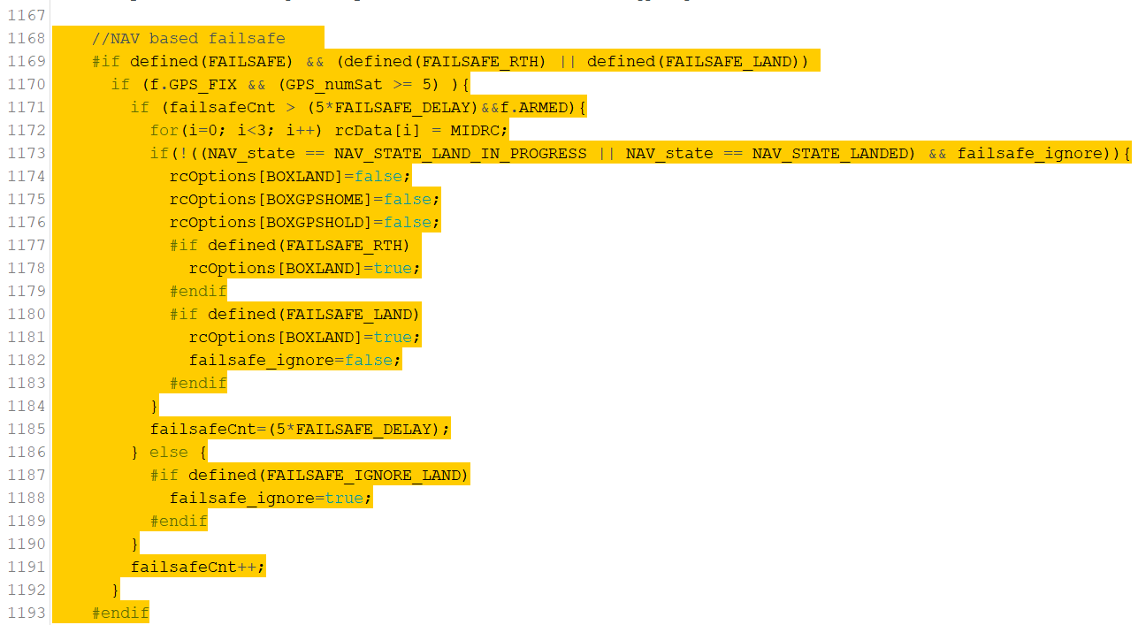

FENCE_DISTANCE 의 설정 값 이상 이여도 GPS HOME(RTL) mode 로 동작된다. 본 매뉴얼 에서는 600m 에서 300m 로 수정하였다. 또한 LAND_SPEED 는 100 으로 초당 50cm 로 착륙 속도를 설정한다.

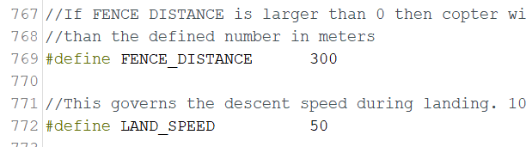

MISSION 기능을 사용하기 위해서는 #define USE_MSP_WP 의 주석을 푼다.

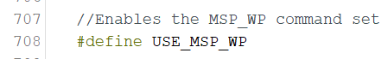

위와 같은 식으로 내가 필요한 기능을 사용하거나 추가하려면 직접 코드를 수정 및 추가 할 수 있다.

**3.13 F450의 Reference PID**

본 매뉴얼에서 사용된 F450 Frame 과 ESC, Motor 등을 사용했을 시의 권장되는 PID 값이다. 이는 어디까지나 개인적인 비행 취향에 맞춰진 것이므로 본인의 취향에 맞는 PID 값을 찾을 것을 권장한다.

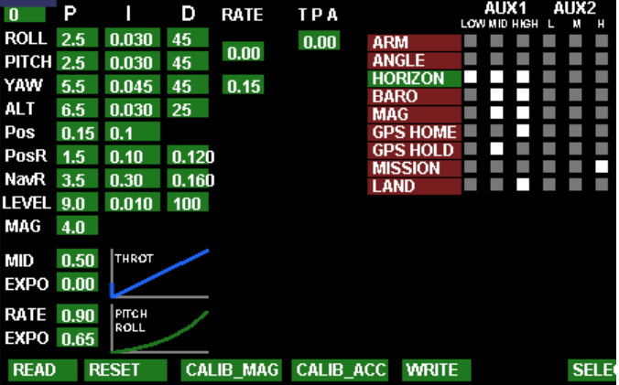

와 같은 PID 값으로 매뉴얼 조종은 훌륭히 된다. 그리고 GPS Hold, GPS Home 도 어느 정도의 성능을 보인다. 다만 테스트 환경이 바람이 불지 않는 날 테스트한 결과 이므로 바람이 심하게 부는 경우에는 제도로 동작이 되지 않을 수 있으므로 유의해야 한다. 최적의 값은 본인 스스로 찾아야 한다.

여기까지 기본 조립, 결선, 셋팅이 완료 되었다. 프로페라를 장착하고 모터를 부착한 후 HORIZON 모드에서 시동을 건 후 천천히 쓰로들을 올려 호버링 해보자.

만약 모터가 출렁거리는 현상이 드론이 호버링이 되지 않는다면 모터에 의한 기체의 진동에 의해 자이로센서가 영향을 받는 경우일 것이다. 이럴 경우에는 Config.h 에서 자이로의 필터값을 변경해 본다. 진동이 심할 수로 낮은 주파수를 선택한다. 그래도 기체가 불안하다면 진동 요인을 제거해 주는 것이 중요하다. 보통은 20HZ 에도 무난하나 최악의 경우 5HZ 그래도 안되면 진동의 원인을 제거한다.

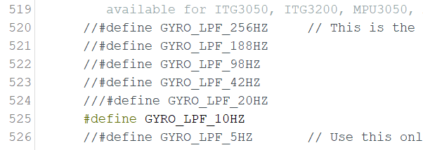

GPS Hold/Home 등 GPS 관련 좀 더 정밀하고 안정적인 비행 자세를 원한다면 아래 글을 참조 하여 본인의 기체에 맞게 PID 를 설정해도 된다. GPS PID 값이라서 PID 값을 변경하고 테스트 비행을 해보는 방법 밖에는 없는 것 같다.

The Barometer sensor is used to detect the altitude of your multirotor aircraft and is used for altitude hold mode. As the barometer sensor is not very precise and is quite noisy, detection of small up and down movements is impossible. 기압계 센서는 다중 로터 항공기의 고도를 감지하는 데 사용되며 고도 유지 모드에 사용 된다.. 기압계 센서는 정확하지 않기 때문에 작은 위아래로 움직임을 감지하는 것은 불가능하다.

So small up and down movements are detected by the accelerometer Z axis. Combination of these two sensors gives good altitude hold. PID settings for ALT works like this: 작은 위아래 움직임은 가속도계 Z 축에 의해 감지 된다. 이 두 센서를 결합하면 고도를 유지할 수 있다.

P - Is how much the multirotor should rely on the barometer sensor. The higher the value is the stronger the multirotor relys on the Barometer reading. I - Is used to compensate for drift caused by battery voltage drop during the flight. The higher the value is more the multirotor will react to voltage drops ( or other varying factors over time). D - Is how strong the multirotor should react to data from the accelerometer Z axis. It is used to react to small up and down movements that the barometer cannot accurately sense. The higher the value is the stronger the multirotor will react to small altitude changes.

P - 멀티 로터가 기압계 센서에 얼마나 의존해야 하는지의 값이다.. 값이 높을수록 멀티 로터는 기압계의 수치에 의존한다. MultiWii V2.4 Drone for Arduino Mega2560 R3 with GY-86(2017.05.24) Written by www.firstbot.co.kr I - 비행 중 배터리 전압 강하로 인한 드리프트를 보상하는 데 사용된다. 값이 클수록 멀티 로터는 전압 강하 (또는 시간이 지남에 따라 변하는 다른 요인)에 반응 한다. D - 멀티 로터가 가속도계 Z 축의 데이터에 얼마나 강해야 한는가. 그것은 기압계가 정확하게 감지 할 수 없는 작은 위아래 움직임에 반응하는 데 사용 된다. 값이 높을수록 더 강한 멀티 로터가 작은 고도 변화에 반응한다.

Tuning:

We need to start from settings the Accelerometer.

1. So set the P and I to 0 따라서 P 와 I 를 0 으로 설정 한다.

2. Start to play with D value only. To high D may cause yoyo effect (up and down oscillations). With to low D copter will be not able to react strong/fast enough to hold altitude. Your goal here is to set D to the value when copter don't oscillate up and down and also holds altitude quite well for a not very long period of time. Copter will not hold altitude perfectly at this point during long periods. It will slowly drift up or down, but altitude should be quite stable in short periods

D 값으로만 시작한다. D 가 높으면 요요 효과 (위 및 아래 진동)가 발생할 수 있다. 낮은 D 값을 사용하면 고도를 유지하기에 충분할 정도로 강하고 빠르게 대응할 수 없다. 여기에서의 목표는 드론이 위 아래로 진동하지 않고 매우 오랜 기간 동안 고도를 유지할 때 D 를 값으로 설정하는 것이다. 드론은 이 시점에서 오랜 기간 동안 고도를 완벽하게 유지하지 못한다. 천천히 위나 아래로 드리프트 되지만, 고도는 짧은 기간에 매우 안정되어야 한다.

3. Start to increase P to the point where copter holds altitude over long time period. If the value is to small the copter will drift slowly up and down. If the value is to high yoyo effect may appear. Goal here is to set it to the point where copter holds altitude for quite some time. Copter will still go slowly down due to battery voltage drop over time.

드론이 오랜 기간 동안 고도를 유지하는 지점까지 P 를 증가 한다. 값이 작으면 드론이 천천히 위아래로 표류한다. 값이 높으면 요요 효과가 나타날 수 있다. 목표는 드론이 고도를 유지하는 지점으로 설정하는 것이다. 시간이 지남에 따라 배터리 전압 강하로 인해 드론이 계속 천천히 움직인다.

4. "I" is used to compensate the voltage drop. So start to increase the "I" value slowly until you get a perfect position hold during a very long time. Now your altitude hold should be good enough.

"I"는 전압 강하를 보상하는 데 사용된다. 그래서 아주 오랜 시간 동안 완벽한 위치를 잡을 때까지 천천히 "I"값을 올린다. 이제 고도 유지가 충분해야 한다.

주로 설정 프로그램으로 MultiwiiConf로 설명하였다. MultiwiiConf는 주로 셋팅 프로그램으로 사용하고 Mssion등을 수행 할 때는 WinGUI를 사용한다.

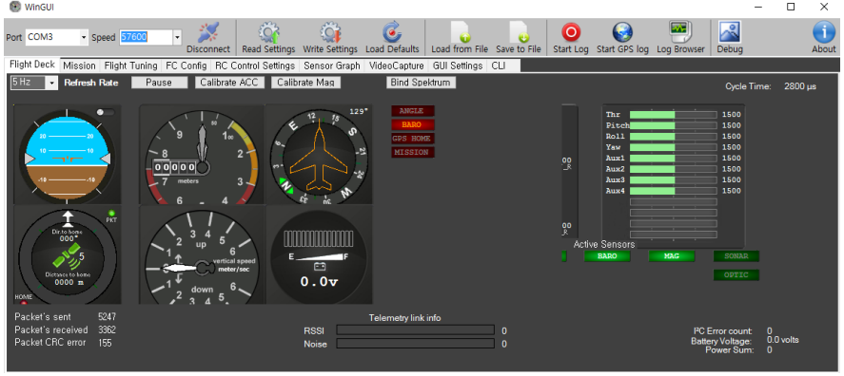

다음은 WinGUI의 소개이다. WinGUI는 MultiWii 2.3까지 지원하지만 Multii.h에서 VERSION과 NAVI_VERSION을 수정하면 사용 가능하다. 그러나 완벽하게 지원이 되는지는 확인하지 못했다.ㅣ

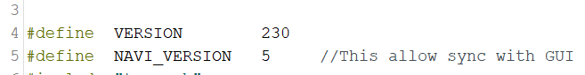

하기 Mission 메뉴는 WinGUD에서 GPS Way point 를 설정하는 메뉴이다.

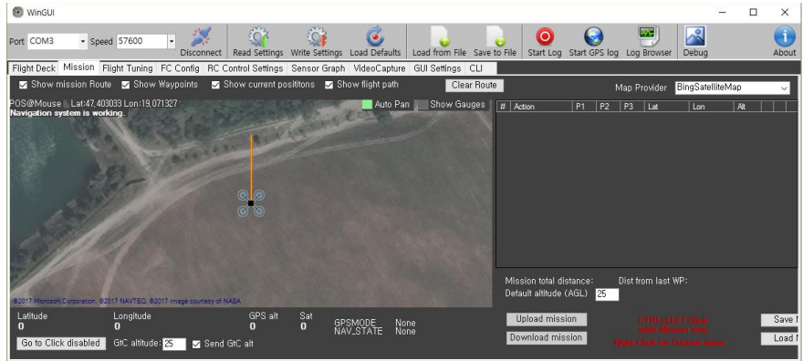

하기 Flight Tuning 메뉴는 PID 를 셋팅 하는 메뉴이다. Navigation Setting 메뉴를 활성화 하려면 Multiwii config.h 에서 아래와 같이 수정한다.

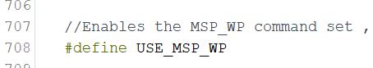

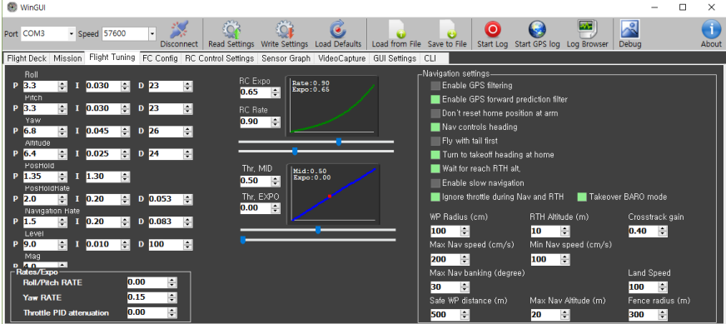

하기 RC Control Settings 메뉴는 채널 5 의 AUX1, 채널 6 의 AUX2 에 할당 된 Flight Mode 이다.

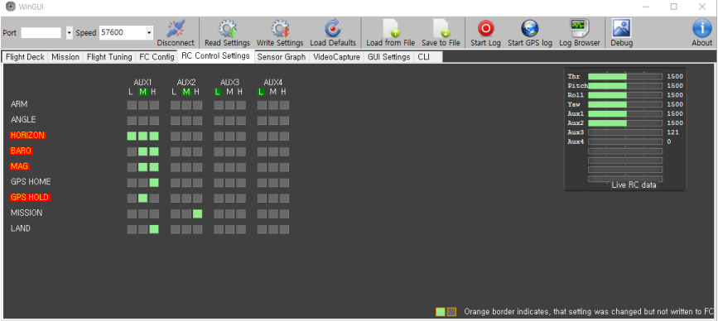

안드로이드 앱 EZ-GUI 를 사용하여도 된다. WINGUI 와 같이 아래 사진과 같은 메뉴들이 제공된다. 주로 블루투스 모듈과 연결하여 PID 튜닝 할 때 유요하다.

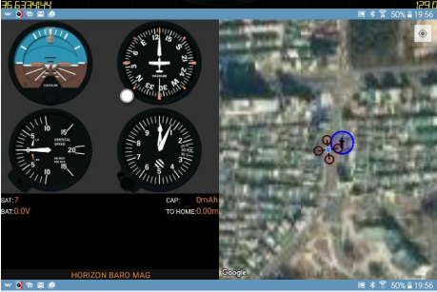

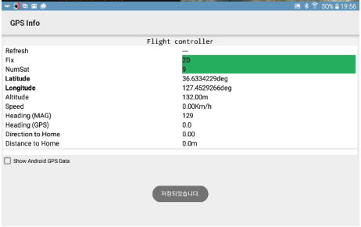

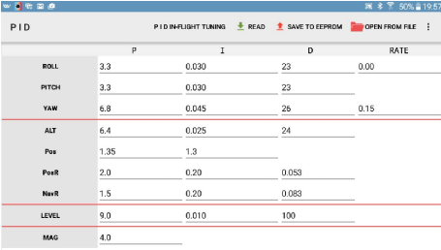

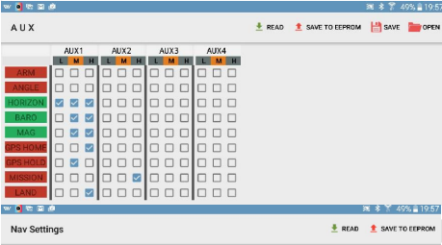

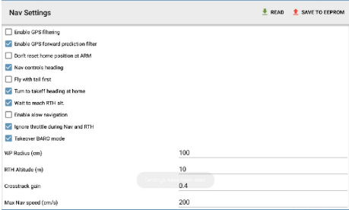

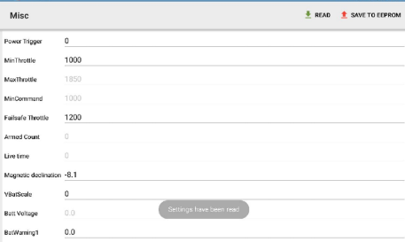

여기까지 아두이노 Mega2560과 GY-86 IMU를 이용한 Multiwii의 간략한 사용법을 정리하였다. 모든 사항을 여기에 정리하기에는 너무 많은 시간이 걸리기 때문에 최소한으로 정리하였으며 보다 자세한 사항은 관련 정보 제공 사이트와 검색을 통해 좀더 학습하기를 바란다. Multiwill는 Ardupilot의 원조격인 오픈 소스이다.